# СОДЕРЖАНИЕ

ВВЕДЕНИЕ 4

1 АНАЛИЗ ИСХОДНЫХ ДАННЫХ 5

1.1 Анализ предметной области 5

1.2 Выбор специального и общесистемного программного обеспечения 5

2 ПРОГРАММНОЕ ПРОЕКТИРОВАНИЕ 6

2.1 Пользовательский интерфейс 6

2.2 Функциональное обеспечение 7

2.3 Структурное обеспечение 7

2.4 Алгоритмическое обеспечение 8

2.5 Архитектурное обеспечение 8

2.6 Информационные структуры 8

3 ПРОГРАММНАЯ РЕАЛИЗАЦИЯ 10

3.1 Детальная реализация функциональных частей программного обеспечения 10

3.1.1 Реализация функциональной части 10

3.1.2 Реализация пользовательского интерфейса 12

3.1.3 Реализация справочного модуля 17

3.1.4 Реализация программы установки/удаления 18

3.2 Сопроводительная документация программного обеспечения 18

3.2.1 Минимальные аппаратные и системные требования 18

3.2.2 Описание установки и запуска приложения 18

3.2.3 Руководство пользователя 19

3.3 Анализ программного обеспечения 19

3.3.1 Анализ исходного кода приложения 19

3.3.2 Анализ производительности приложения 20

3.4 Тестирование программного обеспечения 21

3.4.1 Разработка модульных тестов 21

3.4.2 Разработка и результаты интегрированного тестирования 22

ЗАКЛЮЧЕНИЕ 24

СПИСОК ЛИТЕРАТУРЫ 25

ПРИЛОЖЕНИЕ А 26

ПРИЛОЖЕНИЕ Б 27

ПРИЛОЖЕНИЕ В 28

ПРИЛОЖЕНИЕ Г 30

ПРИЛОЖЕНИЕ Д 31

# ВВЕДЕНИЕ

Сниффер – сетевой анализатор трафика, программа или программно-аппаратное устройство, предназначенное для перехвата и последующего анализа, либо только анализа сетевого трафика, предназначенного для других узлов. Такое приложение позволяет обнаружить [паразитный](http://ru.wikipedia.org/w/index.php?title=%D0%9F%D0%B0%D1%80%D0%B0%D0%B7%D0%B8%D1%82%D0%BD%D1%8B%D0%B9_%D1%82%D1%80%D0%B0%D1%84%D0%B8%D0%BA&action=edit&redlink=1), [вирусный](http://ru.wikipedia.org/w/index.php?title=%D0%92%D0%B8%D1%80%D1%83%D1%81%D0%BD%D1%8B%D0%B9_%D1%82%D1%80%D0%B0%D1%84%D0%B8%D0%BA&action=edit&redlink=1) и закольцованный трафик, выявить в сети [вредоносное](http://ru.wikipedia.org/wiki/%D0%92%D1%80%D0%B5%D0%B4%D0%BE%D0%BD%D0%BE%D1%81%D0%BD%D0%B0%D1%8F_%D0%BF%D1%80%D0%BE%D0%B3%D1%80%D0%B0%D0%BC%D0%BC%D0%B0) и несанкционированное [ПО](http://ru.wikipedia.org/wiki/%D0%9F%D1%80%D0%BE%D0%B3%D1%80%D0%B0%D0%BC%D0%BC%D0%BD%D0%BE%D0%B5_%D0%BE%D0%B1%D0%B5%D1%81%D0%BF%D0%B5%D1%87%D0%B5%D0%BD%D0%B8%D0%B5), перехватить любой незашифрованный пользовательский трафик, локализовать неисправность сети или ошибку конфигурации сетевых агентов. Реализация клиент-серверного аналога достаточно актуальна, так как слежение за сетевым трафиком широко используется в наше время, но клиент-серверные приложения отсутствуют. Целью данного курсового проекта является разработка такого приложения.

# 1 АНАЛИЗ ИСХОДНЫХ ДАННЫХ

## 1.1 Анализ предметной области

Целью курсового проекта является создание клиент-серверного приложения «Система отслеживания трафика HTTP». Клиент должен собирать информацию о входящем и исходящем HTTP трафике; записывать полученную информацию в специальный файл; предоставлять программу в системном трее. Сервер должен видит всех подключенных клиентов и запрашивать накопленную информацию у любого из клиентов. Приложение должно предоставлять возможность просмотра HTTP трафика в интерактивном режиме с любого клиента, осуществлять поиск по значениям заголовков и просто по тексту, все настройки клиентов и сервера должны храниться в конфигурационных файлах и должна предоставляться возможность изменения настроек в конфигурационных файлах через пользовательский интерфейс.

HTTP — [протокол](http://ru.wikipedia.org/wiki/%D0%A1%D0%B5%D1%82%D0%B5%D0%B2%D0%BE%D0%B9_%D0%BF%D1%80%D0%BE%D1%82%D0%BE%D0%BA%D0%BE%D0%BB) [прикладного уровня](http://ru.wikipedia.org/wiki/%D0%9F%D1%80%D0%BE%D1%82%D0%BE%D0%BA%D0%BE%D0%BB%D1%8B_%D0%BF%D1%80%D0%B8%D0%BA%D0%BB%D0%B0%D0%B4%D0%BD%D0%BE%D0%B3%D0%BE_%D1%83%D1%80%D0%BE%D0%B2%D0%BD%D1%8F) передачи данных (изначально — в виде гипертекстовых документов в формате [HTML](http://ru.wikipedia.org/wiki/HTML)). Основой HTTP является [технология «клиент-сервер»](http://ru.wikipedia.org/wiki/%D0%9A%D0%BB%D0%B8%D0%B5%D0%BD%D1%82-%D1%81%D0%B5%D1%80%D0%B2%D0%B5%D1%80), то есть предполагается существование потребителей ([клиентов](http://ru.wikipedia.org/wiki/%D0%9A%D0%BB%D0%B8%D0%B5%D0%BD%D1%82_(%D0%BF%D1%80%D0%BE%D0%B3%D1%80%D0%B0%D0%BC%D0%BC%D0%BD%D1%8B%D0%B9))), которые инициируют соединение и посылают [запрос](http://ru.wikipedia.org/w/index.php?title=HTTP-%D0%B7%D0%B0%D0%BF%D1%80%D0%BE%D1%81&action=edit&redlink=1), и поставщиков ([серверов](http://ru.wikipedia.org/wiki/%D0%A1%D0%B5%D1%80%D0%B2%D0%B5%D1%80_(%D0%BF%D1%80%D0%B8%D0%BB%D0%BE%D0%B6%D0%B5%D0%BD%D0%B8%D0%B5))), которые ожидают соединения для получения запроса, производят необходимые действия и возвращают обратно сообщение с результатом. HTTP в настоящее время повсеместно используется во [Всемирной паутине](http://ru.wikipedia.org/wiki/%D0%92%D1%81%D0%B5%D0%BC%D0%B8%D1%80%D0%BD%D0%B0%D1%8F_%D0%BF%D0%B0%D1%83%D1%82%D0%B8%D0%BD%D0%B0) для получения информации с [веб-сайтов](http://ru.wikipedia.org/wiki/%D0%92%D0%B5%D0%B1-%D1%81%D0%B0%D0%B9%D1%82). HTTP используется также в качестве «транспорта» для других протоколов прикладного уровня, таких как [SOAP](http://ru.wikipedia.org/wiki/SOAP), [XML-RPC](http://ru.wikipedia.org/wiki/XML-RPC), [WebDAV](http://ru.wikipedia.org/wiki/WebDAV).

Такое приложение можно использовать как дома, так и в компаниях для отслеживания запросов сотрудников, например.

## 1.2 Выбор специального и общесистемного программного обеспечения

Для выполнения поставленных задач, нам требуется ряд различного программного обеспечения:

- Visual Studio 2012 для разработки приложения;

- Smart Install Maker для создания инсталлятора;

- Dr.Explain для разработки справочного модуля;

- Enterprise Architect и Software Ideas Modeler для построения диаграмм;

- Microsoft Word 2013 – для разработки и оформления пояснительной записки.

Платформа реализации – Windows 10.

# 2 ПРОГРАММНОЕ ПРОЕКТИРОВАНИЕ

## 2.1 Пользовательский интерфейс

При разработке пользовательского интерфейса за основу будет взят интерфейс HTTPNetworkSniffer. Окно сервера будет выглядеть следующим образом:

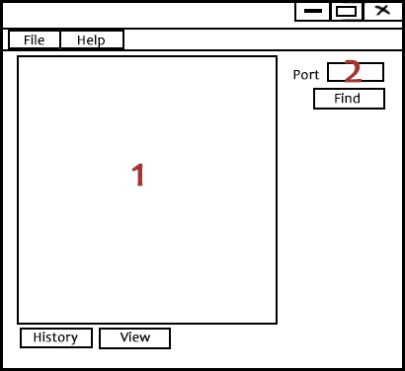

Рисунок 1 – главное окно сервера

1. Окно, в котором будет выводиться список найденных клиентов.
2. Поле, где будет задаваться порт, по которому будет производиться поиск клиентов.

Кнопка History будет открывать окно с историей HTTP трафика.

Кнопка View будет открывать окно трафика в интерактивном режиме.

После загрузки клиента, пользователь увидит следующие окно:

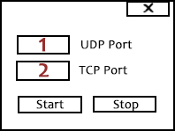

Рисунок 2 – главное окно клиента

1. Поле для ввода UDP порта.
2. Поле для ввода TCP порта.

Кнопки Start и Stop запускают и останавливают клиент.

Окно вывода информации о запросах и ответах будет выглядеть следующим образом:

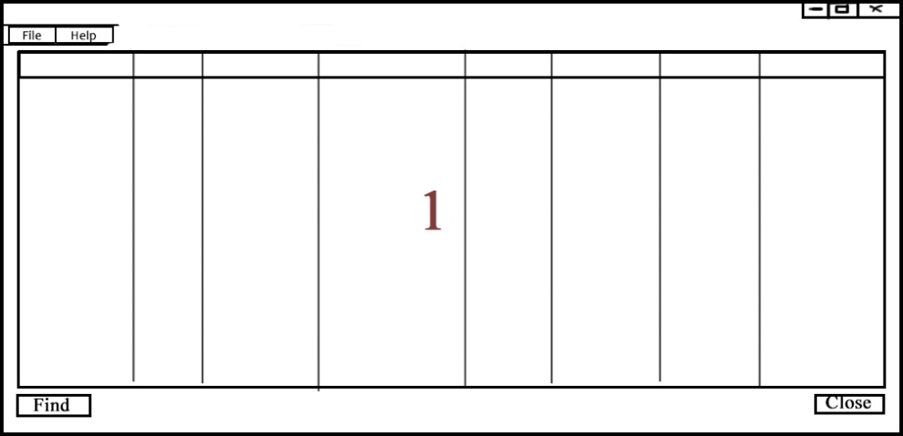

Рисунок 3 – главное окно вывода информации

1. Поле вывода информации в виде таблицы.

При нажатии на кнопку «Find» будет открываться стандартное окно поиска. Кнопка «Close» закрывает окно.

## 2.2 Функциональное обеспечение

Обозначим функции, которые должны выполняться в программе:

* Сбор информации о входящем НТТР трафике;
* Сбор информации об исходящем НТТР трафике;
* Запись информации в файл;
* Показ подключенных клиентов;
* Представление информации в системном трее;
* Запрос полученной информации у любого из клиентов;
* Поиск по значениям заголовков и просто по тексту;
* Установка и удаление клиента;
* Установка и удаление сервера;
* Изменять настройки в конфигурационных файлах.

Диаграмма вариантов использования представлена в Приложении А.

## 2.3 Структурное обеспечение

Серверное приложение содержит класс PacketsParser, который выполняет обработку принятых от клиента пакетов.  
Клиентское приложение содержит класс Sniffer, который инициирует потоки для ожидания сервера, для работы с сервером и поток для получения пакета информации. Класс Sniffer использует массив вспомогательного класса PacketsWriter, содержащий методы для записи пакета в файл и отправки его серверу.

Диаграмма классов представлена в Приложении Б.

## 2.4 Алгоритмическое обеспечение

При запуске клиентского приложения вы автоматически переводите его в режим ожидания подключения новых серверов и инициируете поток сбора информации о пакетах в файл log.db. При успешном подключении сервер можете выполнить некоторые операции над клиентом.

Алгоритм при нажатии на пункт Get History:

1. Отправка запроса клиенту;
2. Клиент отправляет файл log.db серверу;
3. Сервер принимает файл и выполняет обработку пакетов;
4. Сервер обновляет интерфейс;

Алгоритм при нажатии на пункт View:

1. Отправка запроса клиенту;
2. Клиент отправляет каждый пакет серверу;
3. Сервер выполняет обработку пакетов;
4. Сервер обновляет интерфейс;

Алгоритм при нажатии на пункт Find:

1. Вызов стандартного диалогового окна Find;
2. Поиск данных согласно запросу;

Диаграммы активности и последовательности представлены в Приложениях В-Г.

## 2.5 Архитектурное обеспечение

Для работы приложения потребуются:

1. Персональный компьютер под управлением одной из операционных систем семейства **MS Windows**: **Windows XP**, **Windows Vista**, **Windows 7**, **Windows 8**, **Windows 10**;
2. Наличие свободного места на жестком диске не менее 30 МБ;
3. Не менее 30 МБ свободного места в оперативной памяти;
4. Клавиатура, мышь, монитор;

Диаграмма развертывания представлена в Приложении Д.

## 2.6 Информационные структуры

Разрабатываемое приложение предназначено для работы с HTTP трафиком, следовательно, для работы программы требуется знать их структуру. Каждое HTTP-сообщение состоит из трёх частей, которые передаются в следующем порядке:

1. Стартовая строка — определяет тип сообщения;
2. Заголовки — характеризуют тело сообщения, параметры передачи и прочие сведения;
3. Тело сообщения — непосредственно данные сообщения.

Заголовки и тело сообщения могут отсутствовать, но стартовая строка является обязательным элементом, так как указывает на тип запроса/ответа. Исключением является версия 0.9 протокола, у которой сообщение запроса содержит только стартовую строку, а сообщения ответа только тело сообщения.

Стартовые строки различаются для запроса и ответа. Строка запроса выглядит так: Метод URI HTTP/Версия, где

* Метод — название запроса, одно слово заглавными буквами.
* [URI](http://ru.wikipedia.org/wiki/URI) определяет путь к запрашиваемому документу.
* Версия  — пара разделённых точкой [цифр](http://ru.wikipedia.org/wiki/%D0%90%D1%80%D0%B0%D0%B1%D1%81%D0%BA%D0%B8%D0%B5_%D1%86%D0%B8%D1%84%D1%80%D1%8B). Например: 1.0

Чтобы запросить страницу данной статьи, клиент должен передать строку (задан всего один заголовок):

GET /wiki/HTTP HTTP/1.0

Host: ru.wikipedia.org

Стартовая строка ответа сервера имеет следующий формат: HTTP/Версия КодСостояния Пояснение, где:

* Версия — пара разделённых точкой цифр как в запросе.
* Код состояния  — три цифры. По [коду состояния](http://ru.wikipedia.org/wiki/%D0%9A%D0%BE%D0%B4_%D0%BE%D1%82%D0%B2%D0%B5%D1%82%D0%B0#.D0.92.D0.B7.D0.B0.D0.B8.D0.BC.D0.BE.D0.B4.D0.B5.D0.B9.D1.81.D1.82.D0.B2.D0.B8.D0.B5_.D1.81_.D0.B2.D0.B5.D0.B1-.D1.81.D0.B5.D1.80.D0.B2.D0.B5.D1.80.D0.BE.D0.BC_.28HTTP.29) определяется дальнейшее содержимое сообщения и поведение клиента.
* Пояснение  — текстовое короткое пояснение к коду ответа для пользователя. Никак не влияет на сообщение и является необязательным.

Например, стартовая строка ответа сервера на предыдущий запрос может выглядеть так:

HTTP/1.0 200 OK

# 3 ПРОГРАММНАЯ РЕАЛИЗАЦИЯ

## 3.1 Детальная реализация функциональных частей программного обеспечения

### 3.1.1 Реализация функциональной части

В ходе разработки клиентского приложения был разработан класс Sniffer. Ниже приведены основные методы данного класса:

* void Start() – запускает три потока и инициализирует сырой сокет;
* void setTCPPort(UINT port) – устанавливает значение TCP порта;
* void setUDPPort(UINT port) – устанавливает значение UDP порта;
* void Stop() – закрывает потоки и сокет;
* функция Worker() – принимает и записывает или отправляет пакеты;
* bool isRunning(){return state;} – проверяет, был ли запущен сниффер, чтобы потоки не создавались повторно.

**Листинг 3.1 – запуск сниффера**

|  |
| --- |
| 1. void Sniffer::Start() 2. { 3. state = true; 4. Init(); 5. udp = new thread(&Sniffer::UDPListener,this); 6. tcp = new thread(&Sniffer::TCPListener,this); 7. worker = new thread(&Sniffer::Worker,this); 8. } |

**Листинг 3.2 – установка значение TCP порта**

|  |
| --- |
| 1. void setTCPPort(UINT port){tcp_port = port;} |

**Листинг 3.3 – установка значение UDP порта**

|  |
| --- |
| 1. void setUDPPort(UINT port){udp_port = port;} |

**Листинг 3.4 – закрытие потоков и сокета**

|  |
| --- |
| 1. void Sniffer::Stop() 2. { 3. state = false; 4. lock.lock(); 5. TerminateThread(udp->native_handle(),0); 6. TerminateThread(tcp->native_handle(),0); 7. TerminateThread(worker->native_handle(),0); 8. closesocket(tcpsocket); 9. closesocket(udpsocket); 10. udp = tcp = worker = nullptr; 11. Close(); 12. lock.unlock(); 13. } |

**Листинг 3.5 – работа с пакетами**

|  |
| --- |
| 1. void Sniffer::Worker() 2. { while(state) 3. { 4. PACKET *pack = GetPacket(); 5. if (!pack) 6. continue; 7. lock.lock(); 8. for (UINT i = 0; i < writers.size() ; i++){ 9. try 10. { 11. writers[i]->Write(pack); 12. } 13. catch (...) 14. { 15. writers.erase(writers.begin() + i); 16. i--; 17. } 18. } 19. delete pack; 20. lock.unlock(); 21. } 22. } |

Сниффер использует дополнительный класс PacketWriter, объекты которого выполняют запись принятых пакетов в файл либо отправку их на сервер.

**Листинг 3.6 – запись данных в файл**

|  |
| --- |
| 1. void PacketFileWriter::Write(const PACKET *pack) 2. { 3. FILE *fout = fopen("log.db","ab+"); 4. fwrite((char*)&pack->ip,sizeof(IPV4_HDR),1,fout); 5. fwrite((char*)&pack->tcp,sizeof(TCP_HDR),1,fout); 6. fwrite((char*)&pack->time,sizeof(time_t),1,fout); 7. int n = pack->headers.size(); 8. fwrite((char*)&n,sizeof(int),1,fout); 9. for (int i = 0; i < pack->headers.size(); i++) 10. fwrite(pack->headers[i].c_str(),pack->headers[i].size(),1,fout); 11. fclose(fout); 12. } |

**Листинг 3.7 – передача данных на сервер**

|  |
| --- |
| 1. void PacketTCPWriter::Write(const PACKET *pack) 2. { 3. char dummy; 4. if (SOCKET_ERROR == send(s,(char*)&pack->ip,sizeof(IPV4_HDR),0)) throw "Error"; 5. if (SOCKET_ERROR == recv(s,&dummy,1,0)) throw "Error"; 6. if (SOCKET_ERROR == send(s,(char*)&pack->tcp,sizeof(TCP_HDR),0)) throw "Error"; 7. if (SOCKET_ERROR == recv(s,&dummy,1,0)) throw "Error"; 8. if (SOCKET_ERROR == send(s,(char*)&pack->time,sizeof(time_t),0)) throw "Error"; 9. if (SOCKET_ERROR == recv(s,&dummy,1,0)) throw "Error"; 10. int n = pack->headers.size(); 11. if (SOCKET_ERROR == send(s,(char*)&n,sizeof(int),0)) throw "Error"; 12. if (SOCKET_ERROR == recv(s,&dummy,1,0)) throw "Error"; 13. for (int i = 0; i < pack->headers.size(); i++){ 14. if (SOCKET_ERROR == send(s,pack->headers[i].c_str(),pack->headers[i].length()+1,0)) throw "Error"; 15. if (SOCKET_ERROR == recv(s,&dummy,1,0)) throw "Error"; 16. } |

В ходе разработки серверного приложения был разработан класс PacketsParser. Метод parse обрабатывает принятые пакеты.

**Листинг 3.8 – обработка принятых пакетов**

|  |
| --- |
| 1. ReqResp* PacketsParser::parse(const PACKET &packet) 2. { 3. ReqResp elem; 4. if (ntohs(packet.tcp.dest_port) == 80){ 5. elem.req = packet; 6. fullpacks.push_back(elem); 7. }else{ 8. bool ok = false; 9. int i; 10. for (i = 0 ; i < fullpacks.size(); ++i) 11. { 12. if (fullpacks[i].req.tcp.source_port == packet.tcp.dest_port){ 13. fullpacks[i].resp = packet; 14. fullpacks[i].full = true; 15. ok = true; 16. break; 17. } 18. } 19. if (ok){ 20. ReqResp *full = new ReqResp; 21. *full = fullpacks[i]; 22. fullpacks.erase(fullpacks.begin()+i); 23. if (fullpacks.size()>100) 24. fullpacks.erase(fullpacks.begin(),fullpacks.begin()+fullpacks.size()/2); 25. return full; 26. } 27. } 28. return nullptr; 29. } |

### 3.1.2 Реализация пользовательского интерфейса

Пользовательский интерфейс данной программы был разработан с помощью дизайнера диалоговых окон и использования функций WinAPI.

Были задействованы такие элементы как:

* Button – кнопка;
* EditBox – поле ввода;
* List Control – таблица;
* Меню;
* Стандартное диалоговое окно поиска;

После запуска клиента появляется основное окно (см. рисунок 4). На данном этапе пользователю можно изменить значения портов. Затем можно запустить клиент.

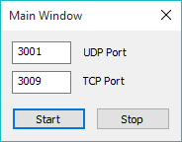

Рисунок 4 – Окно клиента

**Листинг 3.9 – реализация формы клиента**

|  |
| --- |
| 1. INT_PTR CALLBACK MainWindow(HWND hDlg, UINT message, WPARAM wParam, LPARAM lParam) 2. { 3. UNREFERENCED_PARAMETER(lParam); 4. static bool bHideIcon=false; 5. static TCHAR ini_path[1000]={0}; 6. switch (message) 7. {case WM_INITDIALOG:{ 8. SetWindowPos(hDlg,0,300,300,0,0,SWP_NOSIZE); 9. GetCurrentDirectory(1000,ini_path); 10. lstrcat(ini_path,TEXT("\\settings.ini")); 11. UINT port = GetPrivateProfileInt(TEXT("Global"),TEXT("UDP port"),3000,ini_path); 12. SetDlgItemInt(hDlg,IDC_EDIT1,port,FALSE); 13. port = GetPrivateProfileInt(TEXT("Global"),TEXT("TCP port"),3001,ini_path); 14. SetDlgItemInt(hDlg,IDC_EDIT2,port,FALSE); 15. return (INT_PTR)TRUE; 16. } 17. case WM_COMMAND: 18. if (LOWORD(wParam) == IDCANCEL) 19. { 20. EndDialog(hDlg, LOWORD(wParam)); 21. return (INT_PTR)TRUE; 22. }else if (LOWORD(wParam) == ID_START && !sniff.isRunning()){ 23. UINT port = GetDlgItemInt(hDlg,IDC_EDIT1,NULL,FALSE); 24. TCHAR str[10]; 25. _stprintf(str,TEXT("%u"),port); 26. WritePrivateProfileString(TEXT("Global"),TEXT("UDP port"),str,ini_path); 27. sniff.setUDPPort(port); 28. port = GetDlgItemInt(hDlg,IDC_EDIT2,NULL,FALSE); 29. _stprintf(str,TEXT("%u"),port); 30. WritePrivateProfileString(TEXT("Global"),TEXT("TCP port"),str,ini_path); 31. sniff.setTCPPort(port); 32. sniff.Start(); 33. MinimizeWndToTray(hDlg); 34. ShowNotifyIcon(hDlg,TRUE); 35. }else if (LOWORD(wParam) == ID_STOP && sniff.isRunning()){ 36. sniff.Stop(); 37. } 38. break; 39. case WM_TRAYMESSAGE: 40. switch(lParam) 41. { 42. case WM_LBUTTONDBLCLK: 43. RestoreWndFromTray(hDlg); 44. bHideIcon=true; 45. return TRUE; 46. case WM_LBUTTONUP: 47. if(bHideIcon) 48. { 49. ShowNotifyIcon(hDlg,FALSE); 50. bHideIcon=false; 51. } 52. return TRUE; 53. } 54. break; 55. } 56. return (INT_PTR)FALSE; 57. } |

После запуска клиент сворачивается в системный трей:



Рисунок 5 – Клиент в системном трее

При запуске сервера пользователь видит окно сервера, где также можно указать порт, по которому сервер будет искать клиентов (см. рисунок 6).

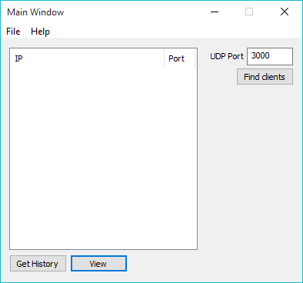

Рисунок 6 – Окно сервера

**Листинг 3.10 – реализация формы сервера**

|  |
| --- |
| 1. INT_PTR CALLBACK MainWindow(HWND hDlg, UINT message, WPARAM wParam, LPARAM lParam) 2. { 3. UNREFERENCED_PARAMETER(lParam); 4. static TCHAR ini_path[1000]={0}; 5. static HMENU menu; 6. switch (message){ 7. case WM_INITDIALOG:{ 8. lv = GetDlgItem(hDlg,IDC_LIST4); 9. SetWindowPos(hDlg,0,300,300,0,0,SWP_NOSIZE); 10. ListView_SetExtendedListViewStyle(lv,LVS_EX_SINGLEROW | LVS_EX_FULLROWSELECT); 11. InsertColumn(lv,TEXT("IP"),200); 12. InsertColumn(lv,TEXT("Port"),40); 13. GetCurrentDirectory(1000,ini_path); 14. lstrcat(ini_path,TEXT("\\settings.ini")); 15. UINT port = GetPrivateProfileInt(TEXT("Global"),TEXT("UDP port"),3000,ini_path); 16. SetDlgItemInt(hDlg,IDC_EDIT1,port,FALSE); 17. menu = LoadMenu(hInst,MAKEINTRESOURCE(IDC_SERVER)); 18. SetMenu(hDlg,menu); 19. return (INT_PTR)TRUE; 20. } 21. case WM_COMMAND: 22. switch(LOWORD(wParam)){ 23. case IDM_EXIT:case IDCANCEL:{ 24. EndDialog(hDlg, LOWORD(wParam)); 25. DestroyMenu(menu); 26. ExitProcess(0); 27. return (INT_PTR)TRUE; 28. } 29. case IDM_ABOUT: 30. MessageBox(hDlg,TEXT("Курсовая работа на тему \"HTTP-Logger\"\nВыполнила:\t\tРогайшис Т.С.\nПроверил:\t\tМатюш М.В."),TEXT("О программе"),MB_OK|MB_ICONINFORMATION); 31. break; 32. case IDM_HELP: 33. ShellExecute(NULL,NULL,TEXT("help.chm"),NULL,NULL,TRUE); 34. break; 35. case ID_HISTORY: 36. case ID_VIEW:{ 37. if (LOWORD(wParam) == ID_HISTORY) 38. interactive = false; 39. else 40. interactive = true; 41. if (ListView_GetSelectedCount(lv)==0) 42. break; 43. int n = ListView_GetNextItem(lv, -1, LVNI_SELECTED); 44. ListView_GetItemText(lv,n,0,ip,sizeof(ip)); 45. char prt[10]={0}; 46. ListView_GetItemText(lv,n,1,prt,sizeof(prt)); 47. int ret = sscanf(prt,"%u",&selport); 48. DialogBox(hInst,MAKEINTRESOURCE(IDD_HEADERS),hDlg,Headers); 49. break; 50. } 51. case ID_CLIENTS:{ 52. if (!t){ 53. TCHAR str[10]={0}; 54. UINT port = GetDlgItemInt(hDlg,IDC_EDIT1,NULL,FALSE); 55. _stprintf(str,TEXT("%u"),port); 56. WritePrivateProfileString(TEXT("Global"),TEXT("UDP port"),str,ini_path); 57. t = new std::thread(UDPThread,port); 58. } 59. break; 60. } 61. } 62. break; 63. } 64. return (INT_PTR)FALSE; 65. } |

Чтобы найти клиентов, нужно нажать кнопку «Find clients». Если клиенты найдены, то они будут выведены в главном поле в виде списка. Чтобы начать работу с конкретным клиентом, его нужно выделить, щелкнув один раз мышью. Тогда станут доступны еще две функции: «Get History» - для получения истории – и «View» – для интерактивного режима слежения (см рисунки 7-8).

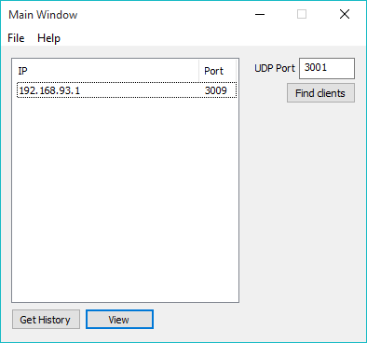

Рисунок 7 – Сервер с найденным клиентом

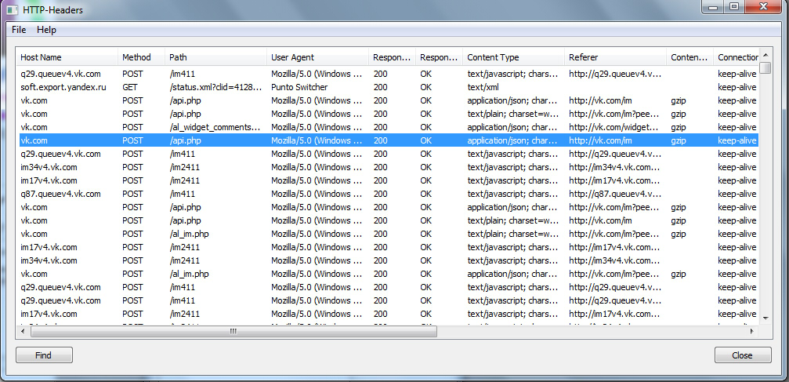

Рисунок 8 – Окно вывода информации

Вывод информации в режиме истории и интерактивном режиме практически не отличается. Разница лишь в том, что в режиме истории сервер получает файл с ранее отправленными запросами и ответами и выводит его. А в интерактивном режиме сервер получает запросы и ответы по мере их поступления. Изначально экран пуст, но затем там появляется информация.

В окне вывода информации есть кнопка «Find». При нажатии на нее вызывается стандартное окно поиска (см. рисунок 9).

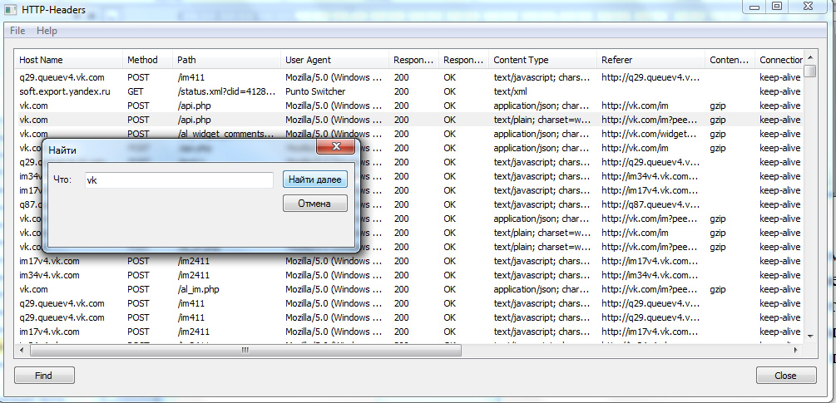

Рисунок 9 – Окно поиска

Здесь пользователь вводит слово либо часть слова и нажимает «Найти далее». Поиск может производиться как по всем записям, так и по конкретному полю, которое нужно предварительно выделить. При нахождении совпадений, строка, где оно найдено, выделяется. Если совпадения не найдены, то выводится сообщение:

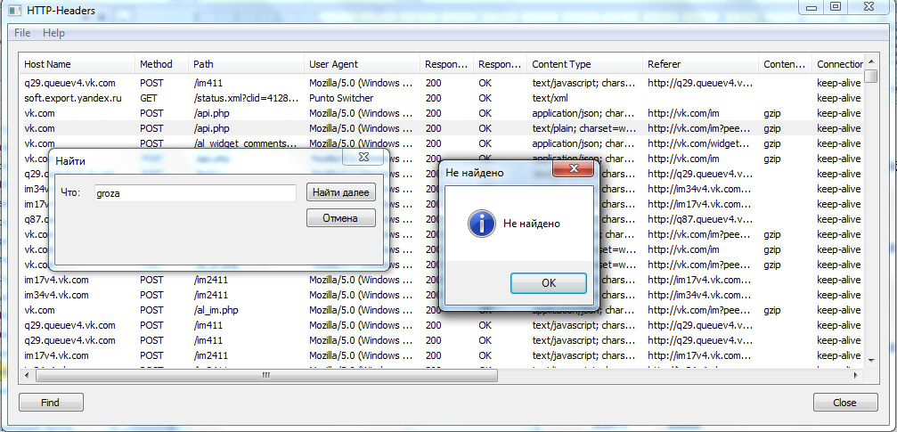

Рисунок 10 – Сообщение о ненайденных запросах

### 3.1.3 Реализация справочного модуля

Справочный модуль написан в формате chm в приложении Dr.Explain. Запуск chm файла происходит через пункт основного меню «Help -> Help» и представлен в листинге 3.11, запущенный модель справки представлен на рисунке 11.

**Листинг 3.11 – Открытие справочного модуля**

|  |
| --- |
| 1. case IDM_HELP: 2. ShellExecute(NULL,NULL,TEXT("help.chm"),NULL,NULL,TRUE); 3. break; |

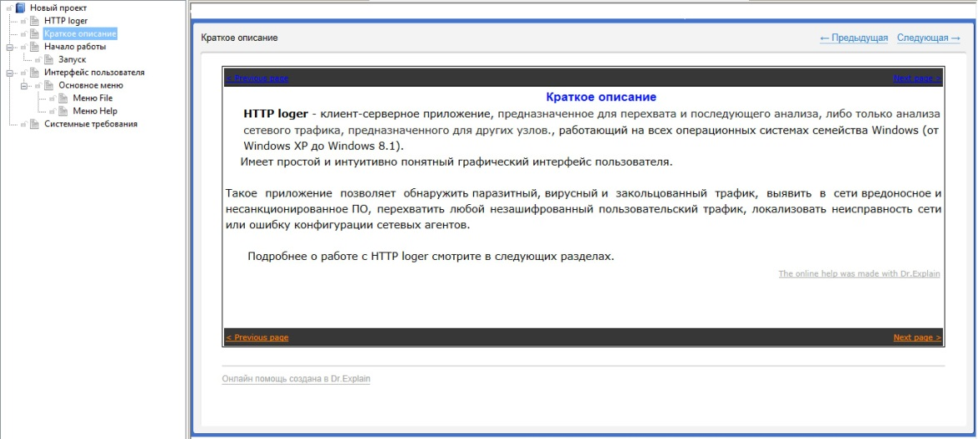

Рисунок 11 – Модуль справки

### 3.1.4 Реализация программы установки/удаления

Реализация установки\удаления программы была осуществлена с помощью программы Smart Install Maker v5.04.

## 3.2 Сопроводительная документация программного обеспечения

### 3.2.1 Минимальные аппаратные и системные требования

Для работы приложения требуются:

1. Персональный компьютер под управлением одной из операционных систем семейства **MS Windows**: **Windows XP**, **Windows Vista**, **Windows 7**, **Windows 8**, **Windows 10**;
2. Процессор с тактовой частотой не менее 1ГГц;
3. Наличие свободного места на жестком диске не менее 30 МБ;
4. Не менее 30 МБ свободного места в оперативной памяти;
5. Клавиатура, мышь, монитор;

### 3.2.2 Описание установки и запуска приложения

Для установки сервера нужно скопировать приложение Setup.exe на компьютер с диска, запустить его и проследовать инструкциям по установке. Аналогичным образом поступаем с файлом Setup1.exe для установки клиента.

Для запуска сервера необходимо запустить Server.exe. Для запуска клиента – Client.exe.

### 3.2.3 Руководство пользователя

Работа с клиентским приложением:

Клиент имеет всего две настройки – UDP и TCP порты, значения которых вводит пользователь. Для старта клиента необходимо нажать на кнопку «Start». Приложение свернется в системный трей. Для остановки клиента необходимо нажать кнопку «Stop». Для окончания работы с клиентом нажмите кнопку закрытия программы в правом верхнем углу.

Работа с серверным приложением:

1. Для начала работы нужно ввести UDP порт в поле ввода и нажать кнопку «Find clients».

2. Если серверу удастся найти хоть один клиент, то он будет выведен в главное поле окна. Для работы с клиентом, нужно выделить его в списке найденных клиентов.

3. Чтобы клиент прислал историю HTTP трафика, нужно нажать кнопку «Get History».

4. Чтобы отслеживание трафика происходило в интерактивном режиме, нужно нажать кнопку «View».

5. Чтобы осуществить поиск по запросам и ответам, нужно нажать на кнопку «Find» и ввести в строку часть слова либо слово целиком.

5. Для открытия справки нажмите в верхнем меню на вкладку «Help» и выберите формат пункт меню «Help».

6. Для окончания работы с сервером нажмите кнопку закрытия программы в правом верхнем углу или воспользуйтесь меню «File/Exit».

## 3.3 Анализ программного обеспечения

### 3.3.1 Анализ исходного кода приложения

Для анализа исходного кода приложения был использован стандартная утилита Visual Studio 2012.

Анализ исходного кода сервера до исправления ошибок представлен на рисунке:

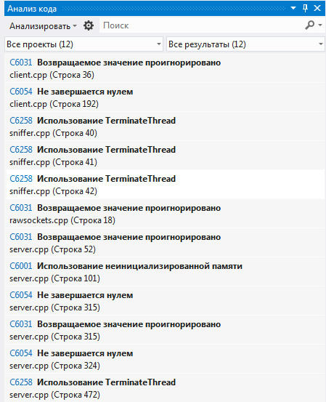

Рисунок 12 – Анализ исходного кода до исправления ошибок

Анализ исходного кода после исправления ошибок представлен на рисунке 13:

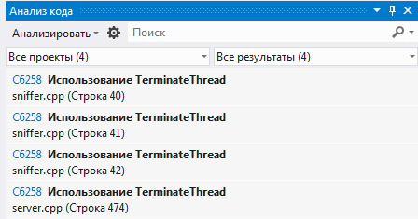

Рисунок 13 – Анализ исходного кода после исправления ошибок

### 3.3.2 Анализ производительности приложения

Для анализа производительности клиентского приложения была выбрана стандартная утилита Visual Studio 2012. Отчёт анализа производительности серверного приложения представлен на рисунке:

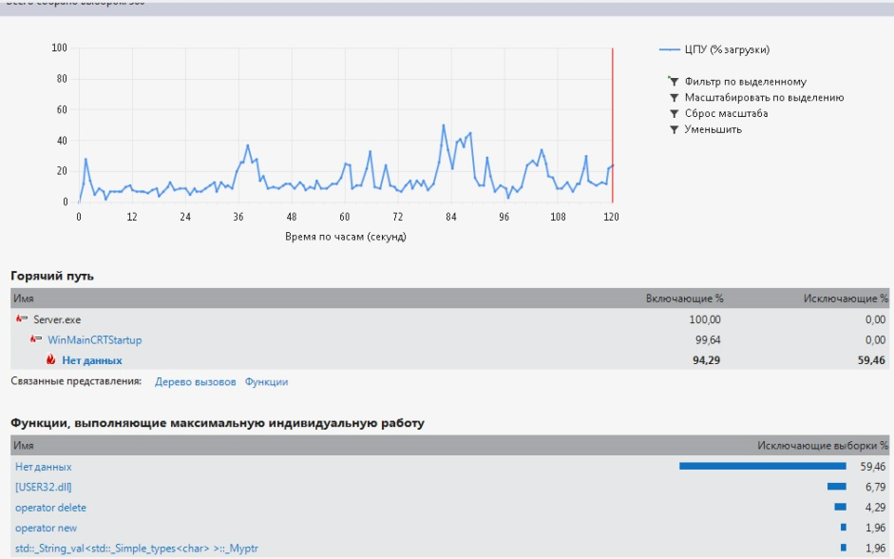

Рисунок 14 – Отчёт производительности серверного приложения

График анализа производительности клиента представлен на рисунке

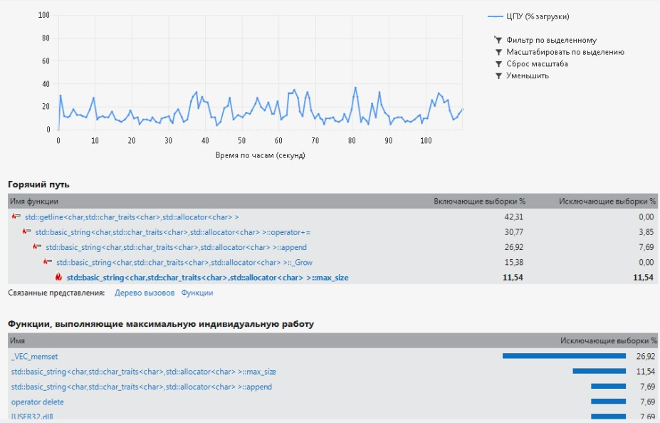

Рисунок 15 – Отчёт производительности клиентского приложения

## 3.4 Тестирование программного обеспечения

### 3.4.1 Разработка модульных тестов

Для создания модульных тестов была выбрана стандартная утилита Microsoft Visual Studio 2012. Был создан тестовый класс, реализация которого представлена в листинге.

**Листинг 3.12 – Тестовый класс**

|  |
| --- |
| 1. #include "stdafx.h" 2. #include "CppUnitTest.h" 3. #include "../RawSockets/RawSockets.h" 4. using namespace Microsoft::VisualStudio::CppUnitTestFramework; 5. namespace UnitTest1 6. { 7. TEST_CLASS(UnitTest1) 8. { 9. public: 10. TEST_METHOD(TestGetPacket) 11. { 12. Init (); 13. PACKET *pack=nullptr; 14. while(!pack) 15. pack=GetPacket(); 16. Close(); 17. Assert::AreEqual((unsigned char) 6,pack->ip.ip_protocol); 18. } 19. }; 20. } |

Результаты тестирования представлены на рисунке 16:

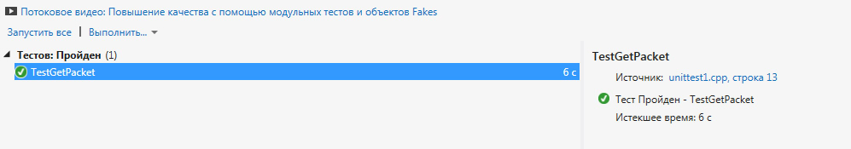

Рисунок 16 – Результаты модульного тестирования

### 3.4.2 Разработка и результаты интегрированного тестирования

Интегрированные тесты и их результаты приведены в таблицах 3.1 и 3.2 соответственно.

Таблица 3.1 – Тесты

|  |  |
| --- | --- |
| Цель теста | Действие |
| 1. Инициализация переменных клиентского приложения | Инициализация приложения |
| 1. Создание интерфейса клиентского приложения | Запуск приложения |
| 1. Инициализация переменных серверного приложения | Инициализация приложения |
| 1. Подключение клиента к серверу | Подключение |
| 1. Передача пакетов | Передача пакетов |
| 1. Закрытие сервера | Неожиданное отключение сервера |
| 1. Закрытие клиента | Неожиданное отключение клиента |
| 1. Закрытие соединения | Клиент закрывает соединение |

Таблица 3.2 – Результаты тестов

|  |  |
| --- | --- |
| Номер теста | Результат |
| 1 | Пройден |
| 2 | Пройден |
| 3 | Пройден |
| 4 | Пройден |
| 5 | Пройден |
| 6 | Пройден |
| 7 | Пройден |
| 8 | Пройден |

# ЗАКЛЮЧЕНИЕ

В процессе написания данной курсовой работы были закреплены навыки программирования на языке С++. В ходе выполнения курсовой работы было разработано два сетевых приложения. Были реализованы все основные функции необходимые при прослушивании HTTP траффика другого компьютера. А также закреплены знания, полученные в процессе изучения дисциплины «Операционные системы и системное программирование».

Программа имеет простой и интуитивно понятный интерфейс и соответствует всем заявленным требованиям и условиям курсовой работы.

# СПИСОК ЛИТЕРАТУРЫ

1. **Страуструп, Б.**   Язык программирования С++ / Б. Страуструп - 3-е изд., перераб. и доп. - М. : Бином, 2010. - 1136 с. - ISBN 978-5-9518-0425-9.
2. **Лафоре, Р.**   Объектно-ориентированное программирование в С++ / Р. Лафоре - 1-е изд. - М. : Питер, 2010. - 928 с. - ISBN 978-5-4237-0038-6.

### [Википедия*—* свободная энциклопедия](http://ru.wikipedia.org/)[Электронный ресурс]*.* URL: http://ru.wikipedia.org/

# ПРИЛОЖЕНИЕ А

# Диаграмма вариантов использования

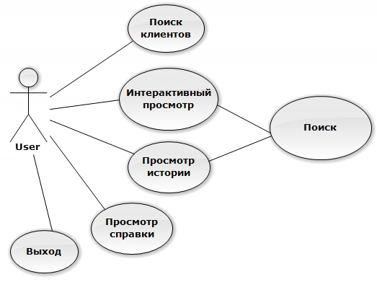

Рисунок 17 – Диаграмма вариантов использования

# ПРИЛОЖЕНИЕ Б

# Диаграмма классов

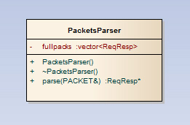

Рисунок 18 – Диаграмма классов сервера

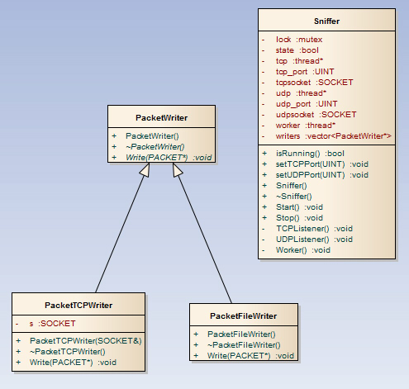

Рисунок 19 – Диаграмма классов клиента

# ПРИЛОЖЕНИЕ В

# Диаграмма активности

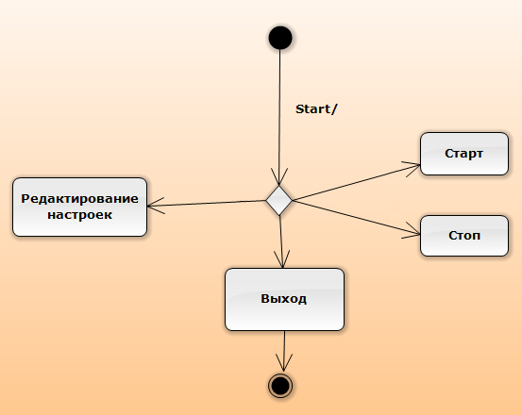

Рисунок 20 – Диаграмма активности клиента

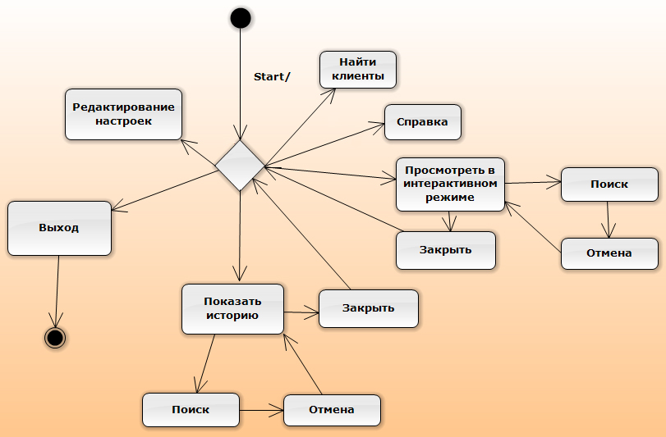

Рисунок 21 – Диаграмма активности сервера

# ПРИЛОЖЕНИЕ Г

# Диаграмма последовательности

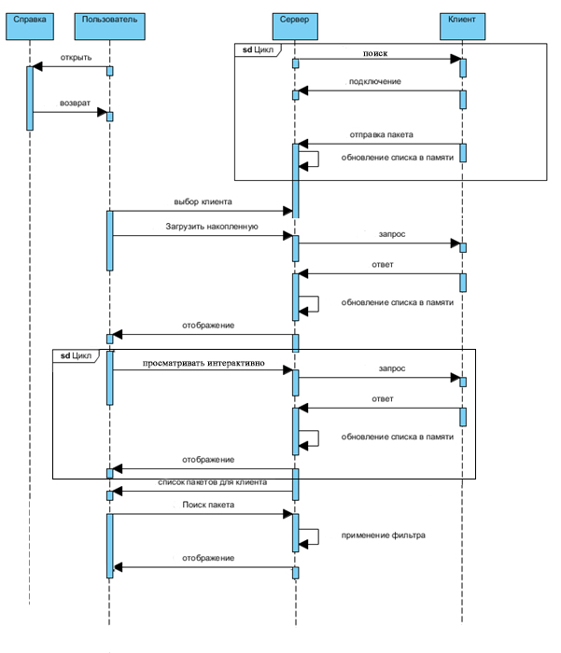

Рисунок 22 – Диаграмма последовательности

# ПРИЛОЖЕНИЕ Д

# Диаграмма развертывания

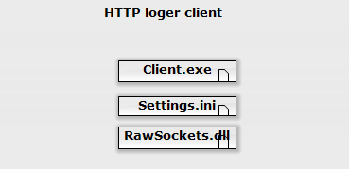

Рисунок 23 – Диаграмма развертывания клиента

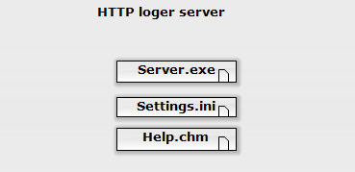

Рисунок 24 – Диаграмма развертывания сервера